**台灣水資源與農業研究院**

**交通資訊**

(一) 地址：新北市淡水區中正東路2段27-8號20樓（位於安泰登峰大樓內，圖示❶）

(二) 交通資訊：

1.公　車：可搭乘 756、757、818、821、837、857、880、882、883、892、893、947、957、983、紅23、紅52到【輕軌紅樹林站】下車（圖示❷），步行約 3 分鐘。

2.輕 軌：搭乘「淡海輕軌」【V-01紅樹林站】（圖示❸），步行約 5~8 分鐘。

3.捷　運：搭乘「台北捷運淡水線(紅線)」【R-27紅樹林站】，1號出口 （圖示❹），步行約 5~8 分鐘。

4.停車場：安泰登峰大樓不開放對外停車，請儘可能搭乘大眾交通工具前來本院。附近停車場，資訊如下：

(1) 捷運紅樹林站停車場（淡水區中正東路二段68號，圖示❺，每小時收費20元，共有215格車位）。

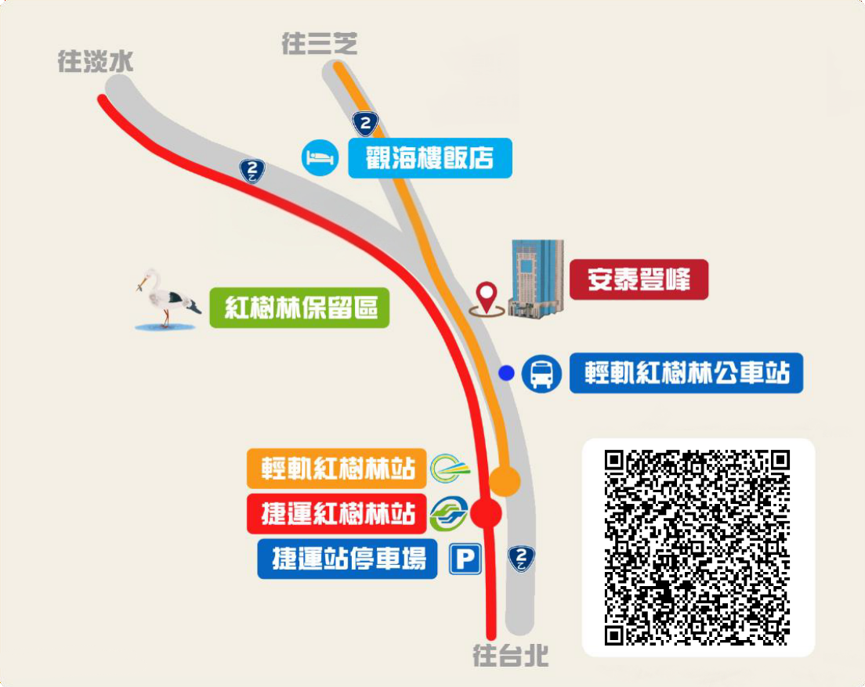

❶

❸

❹

❷

❺